*Направления коррекционно-развивающей работы*

*учителя-дефектолога*

*28.05.2025*

Деятельность учителя-дефектолога в школе направлена на решение задач обучения и воспитания детей, трудности которых носят стойкий характер и требуют пролонгированного наблюдения и специализированной помощи на разных возрастных этапах (включая ситуации, когда ребенок получал продолжительную специализированную помощь в раннем возрасте и дошкольном периоде).

Коррекционное направление работы учителя-дефектолога представляет собой систему коррекционного воздействия на учебно-познавательную деятельность ребенка в динамике образовательного процесса. В зависимости от структуры дефекта и степени его выраженности определяется содержательная направленность коррекционной работы.

|  |  |
| --- | --- |
|  |  |
|  |  |

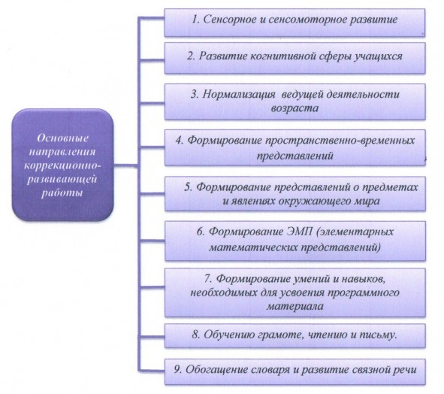

*1. Сенсорное и сенсомоторное развитие*

* развитие зрительного анализатора и пространственного восприятия элементов букв;
* развитие тонкости и дифференцированности анализа зрительно воспринимаемых объектов;
* развитие тактильных ощущений;
* развитие умения организации и контроля простейших двигательных действий;
* развитие тонкости и целенаправленности движений;
* развитие кинестетических основ движений;
* развитие межполушарного взаимодействия;
* развитие слухо-моторной координации;
* развитие зрительно-моторной координации;
* развитие слухо-зрительной и зрительно-двигательной координации.

***Средства:*** дидактические игры и упражнения (узнавание контурных, силуэтных, перечёркнутых изображений, недорисованных предметов; фигурно-фоновое различение предметов, букв; анализ сложного образца: нахождение сходства и различия двух изображений; установление соответствия фоновых элементов, узоров (игра «подбери узор»); вычленение зрительно воспринимаемого элемента буквы в фигурах сложной конфигурации; нахождение в рядах повторяющихся фигур, букв, их заданного сочетания; нахождение букв с заданным элементом; нахождение заданного элемента в ряду букв; графические диктанты; перерисовывание фигур по точкам; комплекс упражнений для развития межполушарного взаимодействия, моторного развития: «колечко», «кулак – ребро – ладонь», «зеркальное рисование», «ухо – нос», «змейка»; игра «волшебный мешочек»; игра «узнай и напиши» (модифицированный буквенный вариант игры «волшебный мешочек»).

*2. Развитие когнитивной сферы учащихся*

* тренировка произвольного запоминания зрительно воспринимаемых объектов;
* произвольное запоминание слухового ряда: цифр, звуков, слов, предложений, многоступенчатых инструкций;
* развитие тактильной и кинестетической памяти;
* развитие объема кратковременной зрительной и  кратковременной слуховой  памяти;
* развитие логичности и гибкости мышления;
* развитие наглядно-образного мышления;
* развитие внимания (переключение, устойчивость, распределение, концентрация).

***Средства:*** дидактические игры и упражнения ;слуховые диктанты; игра «запомни звуки»; игра «забытый предмет (буква)»; зрительные диктанты запоминание и воспроизведение многозвеньевых инструкций; заучивание рядов букв и цифр); графические задания в тетрадях; игры: «Цифровая таблица»,  «Парочки»,  « Классификация», «Игра в слова»,  «Орнамент», «Вспомни картинку», «Лишний», «Топ-хлоп», «Найди и вычеркни», «Запомни и воспроизведи», «Нелепицы» и т.д.

*3. Нормализация ведущей деятельности возраста*

·         формирование приемов учебной деятельности (действовать по образцу, следовать указаниям, работать по алгоритму)

·         формирование функции программирования и контроля собственной деятельности;

·         формирование желания довести работу до конечного результата;

*4. Формирование пространственно-временных представлений*

* формирование умения ориентировки в схеме собственного тела;
* формирование умения ориентировки в ближайшем окружении (классной комнаты);
* формирование умения ориентировки на плоскости (тетрадь, книга);
* развитие пространственного праксиса;
* развитие навыка дифференциации схоже расположенных в пространстве объектов.

***Средства:*** дидактические игры и упражнения; ориентировка в схеме собственного тела; ориентировка в пространстве комнаты, на плоскости; определение пространственного расположения элементов букв; определение правильно и неправильно написанных букв; графические диктанты.

*5. Формирование представлений о предметах и явлениях окружающей действительности.*

·развитие представлений об основных свойствах предметов;

·формирование конкретных представлений и понятий о предметах окружающей действительности (обучение способу анализа объектов);

·формирование элементарных понятий на основе обучения способам словесного обобщения и классификации;

·обогащение словаря и развитие связной речи на основе наблюдений и предметно-практической деятельности.

***Средства:***дидактические игры и упражнения, загадки,  плакаты, методическая литература, демонстративные материал по лексическим темам.

*6. Формирование ЭМП.*

·         формирование понятия числа;

·         формирование понятия числовой последовательности;

·         формирование вычислительных навыков;

·         формирование навыка решения задач разного типа;

·         формирование понятия о геометрических формах и построениях.

·         Формирование понятий «тонкий-широкий», «узкий-еще уже», «большой-маленький»,  «высокий-низкий». «вверх-вниз», «одинаковые», «длинный-короткий», «рядом-далеко» и т.д.

***Средства***: различные дидактические игры и упражнения связанные с числами и геометрическими фигурами. Например, «блоки Дьенеша» и «палочки Кюизенера» (объемные и плоские): «Мозаики цифр», «Угостим медвежат», «Архитекторы», «Украсим елку бусами», «Логический поезд» и многое другое; решение математических задач-раскрасок и загадок; решение примеров и задач из учебников и запись их в тетрадях.

*7. Формирование умений и навыков необходимых для усвоения учебного материала.*

* регуляция простейших двигательных актов;
* формирование умения ориентировки в задании;
* формирование умения планирования этапов выполнения задания;
* формирование основных способов самоконтроля каждого этапа выполнения задания;
* формирование умения осуществлять словесный отчёт о совершаемом действии и результате.

***Средства:*** дидактические игры и упражнения, анализ инструкции к заданию, образца: «что мне нужно сделать?»; определение каждого шага предстоящей работы: «что я буду делать сначала? Что я сделаю потом? Что мне нужно сделать дальше?»; проверка работы: «сравниваем с образцом»; нахождение и исправление ошибок: «что нужно исправить?»; речевая регуляция действий: « как я выполнял работу?»; игры «найди и исправь ошибки (по образцу, самостоятельно)»; «помоги ребятам справиться с работой», игры на внимание.

*8. Обучение грамоте, чтению и письму*

· заучивание графем, соотнесение их с соответствующим звуком речи;

· актуализация и закрепление навыка звукопроизношения и звукобуквенного анализа слова;

· развитие фонематического слуха и восприятия;

·развитие навыка копирования;

·развитие навыка работать по заданному образцу;

·формирование навыков чтения и письма;

·учить исправлять деформированные предложения.

***Средства:***различные игры и упражнения на заучивание букв, соотнесение буквы и звука; слуховые диктанты; зрительно-слуховые диктанты (написание слов и предложений после прочтения аналога); дифференциация сходных по начертанию букв; чтение слоговых таблиц; составление слогов, слов из предложенных букв; чтение слов, предложений, иллюстрированных изображением; составление предложений из слов; графические диктанты (схематическая запись слов, предложений).

*9. Обогащение словаря и развитие связной речи*

формирование умения составлять описательные рассказы по памяти и с использованием сюжетных картинок;

формирование обобщения и классификации предметов по общим признакам и назначениям;

формировать умение узнавать предмет по описанию;

учить составлять предложение-описание;

формирование умения составлять рассказ-сравнение  по предметной картинке;

формирование умения составлять рассказ с заданными словами и с определенным количеством слов.

***Средства:***дидактические игры и упражнения игры с мячом «Кто у кого» , «Один-много», «Скажи наоборот», «Какой, какая, какие», «Назови …», «Послушай и исправь», «Договори слово», «Третий лишний», «Закончи предложение», «Объясни, чем отличаются слова, придумай предложения с этими словами», «Для чего нам нужен этот предмет?» (объяснение) и т.д.

Перечисленные направления работы не являются этапами коррекционных занятий, на каждом из занятий используются игры и упражнения разных направлений (от четырёх до шести направлений). Обязательным условием при проведении занятий являются планирование материала на основе соблюдения принципа от простого к сложному, дозирование помощи взрослого, постепенный переход от совместной деятельности с педагогом к самостоятельной работе учащегося.